1. 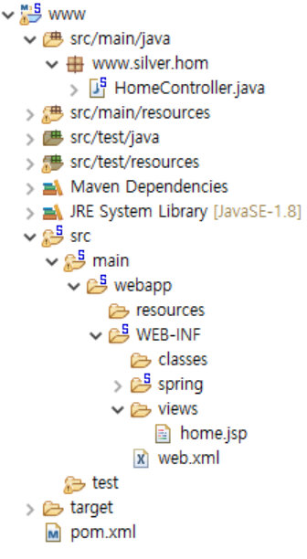spring legacy디렉토리 구조(maven build )
   1. 자바 소스 위치
   2. 정적 컨텐츠 위치
   3. view 파일 위치
   4. 설정파일 위치
   5. Maven 설정파일
   6. Mybatis 설정파일 위치

서비스 정의 : 메인화면 보여주세요

클라이언트 정보

url : /

method : get

parameter : 없음

매칭시켜준다

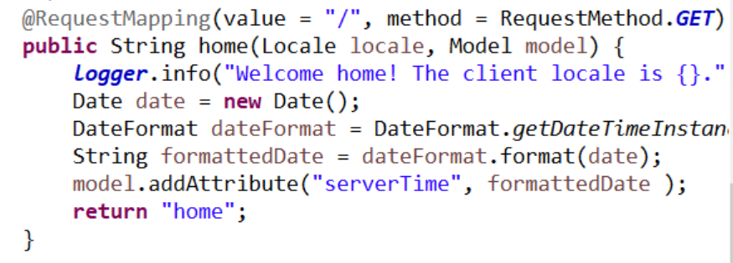서버 처리

mapping : /

데이터베이스 처리 없음

view : home

확인문제

서비스 정의 : 시간표 보여 주세요

클라이언트 정보 : url : /timeline method: get parameter : 없음 > http://localhost:80808/hom/timeline

서버처리 : 데이터베이스 작업없음.. view : timeline

문제> 서버에서 코딩하시오

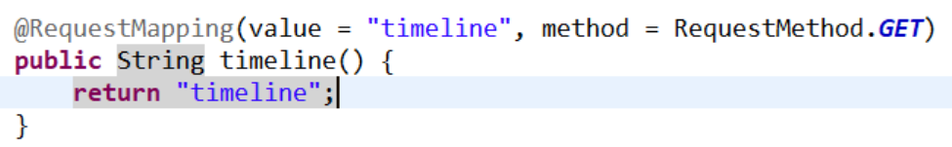

view가 없어서 만들어 줘야 한다.

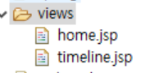

서버를 재시작하여 테스팅 한다.

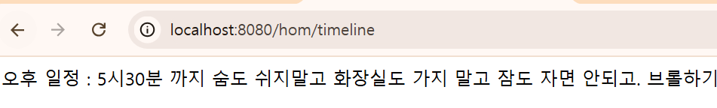

서비스 정의 : 지각자만보기 기능.

시간표 보여 주세요 서비스에서 <지각자만보기>라는 메뉴가 있다.

지각자만보기 라는 메뉴를 클릭하면 내일은 일찍오세요 라고 응답한다.

클라이언트정의 : url: /viewMessage metho: get parameter :없음

URL : http://서버주소:port/hom/vewMessage

서버정의: 데이터베이스 작업없음.. view : viewMsg

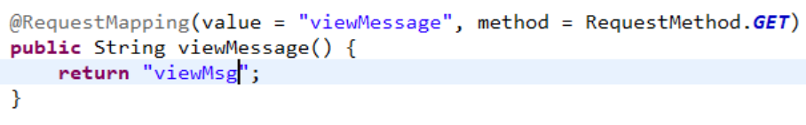

뷰가 없으니 만들자.

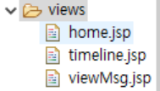

테스팅해보자

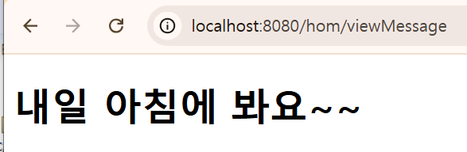

시간표 보여 주세요 서비스에서 <지각자만보기>라는 메뉴가 있다 이렇게 정의해서

이대로 코드를 수정해 볼께요..

해결) 시간표 view에서 지각자만보기 메뉴를 추가 시키겠다.



테스팅은 timeline 요청부터 시작합니다.

a 태그의 request method는 get방식입니다. 주소창에 직접 입력하셔도 get방식입니다.

이번에는 샘플로 제공한 html 파일을 스프링에 이식한다.

